Отделение социальной реабилитации и занятости инвалидов
ОГБУ СО «РРРЦ «Веста»
УСЛУГИ ОТДЕЛЕНИЯ:
- СОЦИАЛЬНОЕ СОПРОВОЖДЕНИЕ (поможем Вам реализовать свои права в области получения медицинских, образовательных, психологических, юридических и иных услуг)
- СОЦИАЛЬНАЯ РЕАБИЛИТАЦИЯ (предлагаем Вам занятия: по АФК, по компьютерной грамотности, по домоводству, по прикладному творчеству, с психологом)
- СОЦИАЛЬНАЯ ЗАНЯТОСТЬ (обучение навыкам швейного и офисного дела, изготовления сувенирной продукции)
- МЕРОПРИЯТИЯ В КЛУБЕ «ВДОХНОВЕНИЕ» (скандинавская ходьба, мастер-классы, посещение библиотек, музеев, театров и кинотеатров, занятия по финансовой и компьютерной грамотности, тренинги с психологом)
Оставить заявку на получение услуг можно по телефону 8(3955) 54-13-08
или ответив на несколько вопросов по QR-коду
(наведите камеру телефона на QR-код
и пройдите по появившейся ссылке)
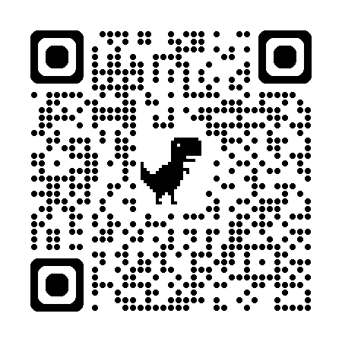
Адрес: г. Ангарск, 189 квартал, дом 15А
Проезд автобусом № 11 до остановки "189 квартал", тел: +7 (3955) 54-13-08, email: vesta-angarsk@mail.ru
Отделение социальной реабилитации и занятости инвалидов
ОГБУ СО «РРРЦ «Веста»
УСЛУГИ ОТДЕЛЕНИЯ:
- СОЦИАЛЬНОЕ СОПРОВОЖДЕНИЕ (поможем Вам реализовать свои права в области получения медицинских, образовательных, психологических, юридических и иных услуг)
- СОЦИАЛЬНАЯ РЕАБИЛИТАЦИЯ (предлагаем Вам занятия: по АФК, по компьютерной грамотности, по домоводству, по прикладному творчеству, с психологом)
- СОЦИАЛЬНАЯ ЗАНЯТОСТЬ (обучение навыкам швейного и офисного дела, изготовления сувенирной продукции)
- МЕРОПРИЯТИЯ В КЛУБЕ «ВДОХНОВЕНИЕ» (скандинавская ходьба, мастер-классы, посещение библиотек, музеев, театров и кинотеатров, занятия по финансовой и компьютерной грамотности, тренинги с психологом)
Оставить заявку на получение услуг можно по телефону 8(3955) 54-13-08
или ответив на несколько вопросов по QR-коду
(наведите камеру телефона на QR-код
и пройдите по появившейся ссылке)
Адрес: г. Ангарск, 189 квартал, дом 15А
Проезд автобусом № 11 до остановки "189 квартал", тел: +7 (3955) 54-13-08, email: vesta-angarsk@mail.ru
Отделение социальной реабилитации и занятости инвалидов
ОГБУ СО «РРРЦ «Веста»
УСЛУГИ ОТДЕЛЕНИЯ:
- СОЦИАЛЬНОЕ СОПРОВОЖДЕНИЕ (поможем Вам реализовать свои права в области получения медицинских, образовательных, психологических, юридических и иных услуг)
- СОЦИАЛЬНАЯ РЕАБИЛИТАЦИЯ (предлагаем Вам занятия: по АФК, по компьютерной грамотности, по домоводству, по прикладному творчеству, с психологом)
- СОЦИАЛЬНАЯ ЗАНЯТОСТЬ (обучение навыкам швейного и офисного дела, изготовления сувенирной продукции)
- МЕРОПРИЯТИЯ В КЛУБЕ «ВДОХНОВЕНИЕ» (скандинавская ходьба, мастер-классы, посещение библиотек, музеев, театров и кинотеатров, занятия по финансовой и компьютерной грамотности, тренинги с психологом)
Оставить заявку на получение услуг можно по телефону 8(3955) 54-13-08
или ответив на несколько вопросов по QR-коду
(наведите камеру телефона на QR-код
и пройдите по появившейся ссылке)
Адрес: г. Ангарск, 189 квартал, дом 15А
Проезд автобусом № 11 до остановки "189 квартал", тел: +7 (3955) 54-13-08, email: vesta-angarsk@mail.ru
Отделение социальной реабилитации и занятости инвалидов
ОГБУ СО «РРРЦ «Веста»
УСЛУГИ ОТДЕЛЕНИЯ:
- СОЦИАЛЬНОЕ СОПРОВОЖДЕНИЕ (поможем Вам реализовать свои права в области получения медицинских, образовательных, психологических, юридических и иных услуг)
- СОЦИАЛЬНАЯ РЕАБИЛИТАЦИЯ (предлагаем Вам занятия: по АФК, по компьютерной грамотности, по домоводству, по прикладному творчеству, с психологом)
- СОЦИАЛЬНАЯ ЗАНЯТОСТЬ (обучение навыкам швейного и офисного дела, изготовления сувенирной продукции)
- МЕРОПРИЯТИЯ В КЛУБЕ «ВДОХНОВЕНИЕ» (скандинавская ходьба, мастер-классы, посещение библиотек, музеев, театров и кинотеатров, занятия по финансовой и компьютерной грамотности, тренинги с психологом)
Оставить заявку на получение услуг можно по телефону 8(3955) 54-13-08
или ответив на несколько вопросов по QR-коду
(наведите камеру телефона на QR-код
и пройдите по появившейся ссылке)
Адрес: г. Ангарск, 189 квартал, дом 15А
Проезд автобусом № 11 до остановки "189 квартал", тел: +7 (3955) 54-13-08, email: vesta-angarsk@mail.ru

